基隆市立中山高級中學112學年度第二學期國中部二年級地理科第二次段考試題
範圍L3-4 二年 班座號： 姓名：

一、單題 （每題2分，共70分）
- ( ) 臺灣的翰林海運往返世界各主要大陸之間，該公司貨輪若由西亞要前往北非及地中海，必須通過下列何處？ (Ａ)蘇伊士運河 (Ｂ)巴拿馬運河 (Ｃ)麻六甲海峽 (Ｄ)博斯普魯斯海峽。
- ( ) 附圖為某區域最主要資源的分布圖，圖上符號○的個數代表其數量的多寡。請根據陸塊的形狀判斷，符號○最可能代表下列何種資源？
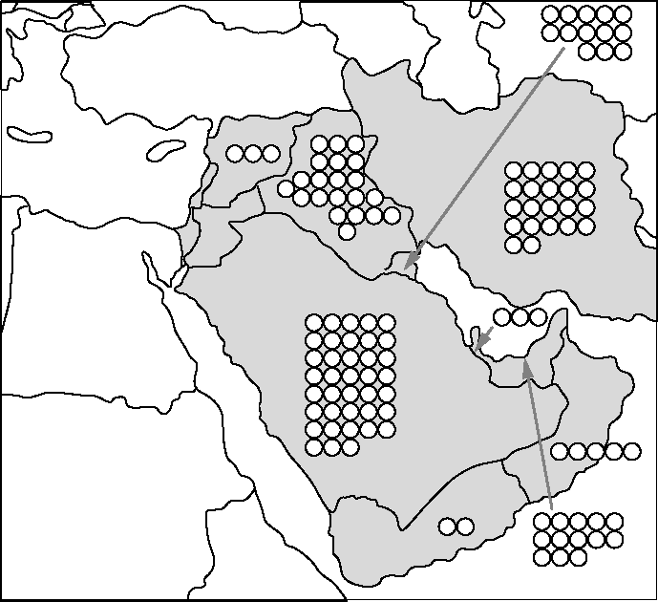
(Ａ)煤 (Ｂ)鐵 (Ｃ)石油 (Ｄ)森林。
- ( ) 酒雖作為全球重要的飲品之一，但在某些地區，因為宗教或政治等因素是禁止製酒、賣酒或飲酒的，例如穆斯林禁止飲酒，因此在伊斯蘭世界多以法律明文禁止買賣酒類。根據上文判斷，下列哪個國家的酒類消費量可能最低？ (Ａ)印度 (Ｂ)加拿大 (Ｃ)西班牙 (Ｄ)阿富汗
- ( ) 西亞由早期的人口外移轉而成為現在的人口移入，這和下列哪一項因素的關係最大？ (Ａ)探鑽水源 (Ｂ)交通貿易 (Ｃ)開採石油 (Ｄ)宗教信仰。
- ( ) 西亞境內哪一個地形區最適合農業活動的發展，因此成為人口集中的精華區？ (Ａ)伊朗高原 (Ｂ)美索不達米亞平原 (Ｃ)阿拉伯高原(Ｄ)安納托力亞高原
- ( ) 「駱駝在這個地區的數量頗多，且非常適應當地的氣候。一般人都用馬來賽跑，這裡卻用駱駝來賽跑，因為當駱駝奔馳在乾燥的大地時，一點也不會覺得牠笨重。」請問：這個地區最可能是下列哪一個國家？ (Ａ)伊朗 (Ｂ)尼泊爾 (Ｃ)菲律賓 (Ｄ)馬來西亞
- ( ) 附圖是沙烏地阿拉伯的國徽，國徽上的植物生長在沙漠地區，果實產量多，營養價值高，被稱為「沙漠麵包」，是西亞齋戒月期間最重要的開齋食品。國徽中的植物應是何種作物？
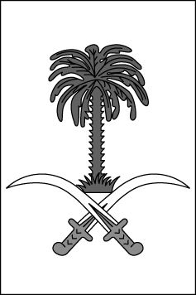
(Ａ)椰子 (Ｂ)橄欖 (Ｃ)香蕉 (Ｄ)椰棗。
- ( ) 1947 年聯合國決議在巴勒斯坦地區建立以色列之後，該地區成為西亞的火藥庫，其原因之一是哪兩大宗教的衝突？ (Ａ)印度教、基督教 (Ｂ)基督教、猶太教 (Ｃ)伊斯蘭教、猶太教 (Ｄ)印度教、伊斯蘭教
- ( ) 一般而言，影響氣候的因素眾多，其中以下列何者的影響程度最小？ (Ａ)緯度 (Ｂ)地形 (Ｃ)土壤 (Ｄ)洋流。
- ( ) 受自然環境的影響，全球各地區水循環的速度不同。下列哪一種氣候區位於赤道兩側，因此其「降水量豐富及蒸發作用旺盛，全年高溫多雨」？ (Ａ)熱帶雨林氣候 (Ｂ)熱帶莽原氣候 (Ｃ)溫帶海洋性氣候 (Ｄ)溫帶大陸性氣候。

- ( ) 西亞的產業活動受到自然環境的影響相當大，形成各種不同的生活方式。請問：西亞傳統的灌溉工程如附圖所示，當地興建該水利工程最主要的原因為下列何者？
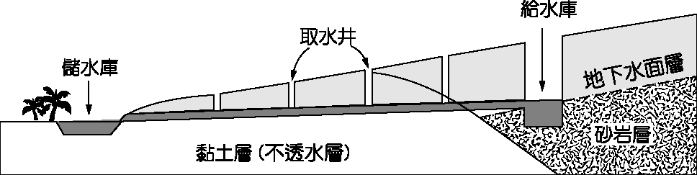
(Ａ)地形崎嶇起伏 (Ｂ)土壤鬆散流失 (Ｃ)氣候乾燥少雨 (Ｄ)河川定期氾濫。
- ( ) 小說《倚天屠龍記》中傳說明教源自於西亞的波斯帝國，當時的波斯帝國即現在的伊朗，位於附圖中的哪一個地區？
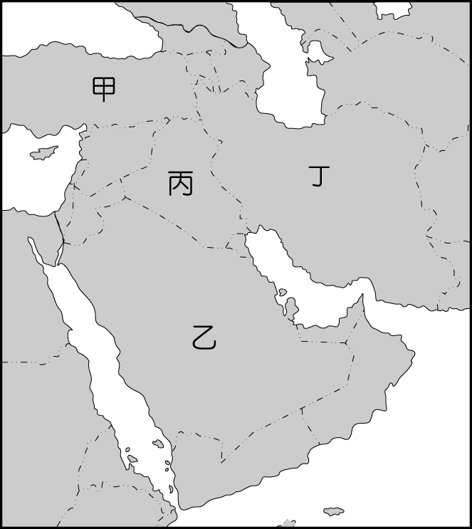
(Ａ)甲 (Ｂ)乙 (Ｃ)丙 (Ｄ)丁。
- ( ) 臺灣許多商店在結帳區通常會放捐獻桶，希望顧客將零錢捐獻給需要的單位，此善行與伊斯蘭教的「五功」中，與何者有相似之處？ (Ａ)念 (Ｂ)朝 (Ｃ)齋 (Ｄ)課。
- ( ) 20 世紀末期的伊拉克戰爭，以美國為首的聯軍利用各種先進武器，發射導彈摧毀伊拉克的軍事設備及地面部隊後。由附圖可知，★處的美國海軍艦隊主要由下列哪兩個海域發射導彈？
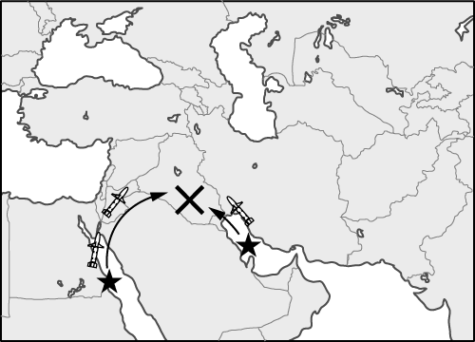
(Ａ)地中海、大西洋 (Ｂ)印度洋、阿拉伯海 (Ｃ)波斯灣、地中海 (Ｄ)紅海、波斯灣。
- ( ) 附圖是埃及夜間衛星影像圖，由圖中白色部分可知，埃及人口主要集中在哪裡？
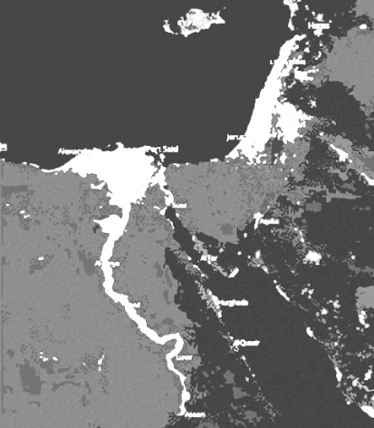
(Ａ)地中海 (Ｂ)尼羅河 (Ｃ)兩河流域 (Ｄ)阿拉伯高原。
- ( ) 西亞地區的火藥庫可說是衝突不斷，除了西亞境內的戰端外，還包括了北非地區。位於撒哈拉沙漠西側的西撒哈拉，舉辦了獨立公投，卻引起認為有其領土主權的何國不滿，因此出現了衝突？ (Ａ)埃及 (Ｂ)利比亞 (Ｃ)阿爾及利亞 (Ｄ)摩洛哥。
- ( ) 下列圖片皆位於西亞和北非。請問：何者多建於鄰近尼羅河地區，為古代七大奇觀？
(Ａ) 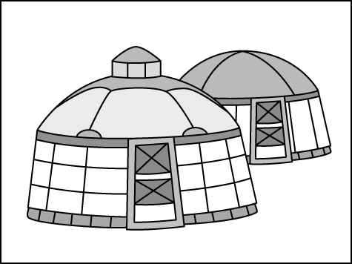(Ｂ) 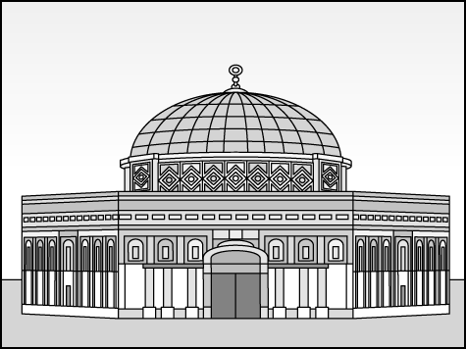 (Ｃ) 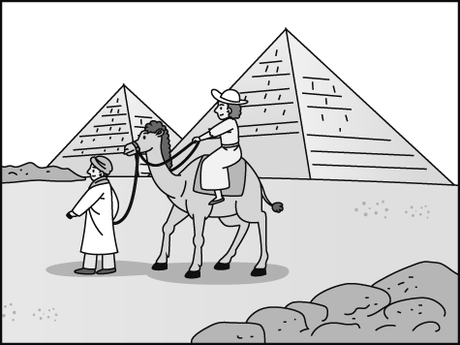 (Ｄ) 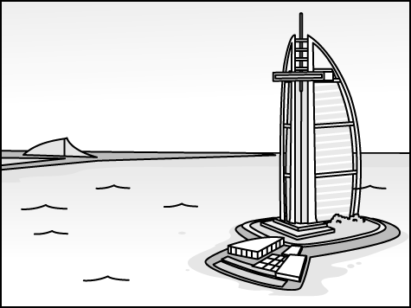
- ( ) 受到強風及上升氣流影響，廣大的撒哈拉沙漠捲起漫天沙塵，並將其帶到北方的西班牙。西班牙已發布了強勁風力警告，預計最強陣風將達到每小時 120 公里，而捲起的沙塵將天空染成了橘黃色，彷如「世界末日」一般。上述的沙塵暴受強風吹拂穿越了哪一個海域，對西班牙造成影響？ (Ａ)阿拉伯海 (Ｂ)地中海 (Ｃ)波斯灣 (Ｄ)紅海。
- ( ) 地形構造所形成的作用力通常對當地的地形特色影響甚大，位於西亞的伊朗高原及安納托力亞高原，其地形均為板塊擠壓所形成，因此對於該地區的影響主要為下列何者？ (Ａ)地勢平坦 (Ｂ)地塊古老 (Ｃ)面積廣大 (Ｄ)地震頻繁。
- ( ) 西亞四周為各海域所包圍，對其交通的影響甚大，如地中海即為西亞和南歐國家的主要航運路線。請問：該海域位於附圖中何處？
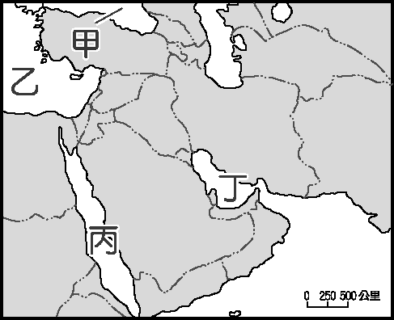
(Ａ)甲 (Ｂ)乙 (Ｃ)丙 (Ｄ)丁。
- ( ) 怡貞暑假時到某地旅遊，發現當地乾燥少雨，與臺灣完全不同，於是找到當地的氣候圖，如附圖。從圖中的氣候特徵判斷，怡貞旅遊的地點應該屬於哪種氣候類型？
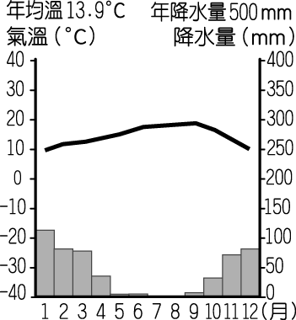
(Ａ)熱帶莽原氣候 (Ｂ)溫帶海洋性氣候 (Ｃ)溫帶大陸性氣候 (Ｄ)溫帶地中海型氣候。
- ( ) 宥心久聞伊斯蘭教的文化博大精深，因此前往沙烏地阿拉伯的麥加旅遊。請問：在行程中最常見到下列哪一種地形景觀？(Ａ)地形起伏的丘陵 (Ｂ)深陷的斷層地塹 (Ｃ)廣大的肥沃平原 (Ｄ)高而平坦的高原

- ( ) 南、北半球的季節相反，當臺灣的學生在放暑假時，下列哪種氣候圖的所在地為冬季？
(Ａ)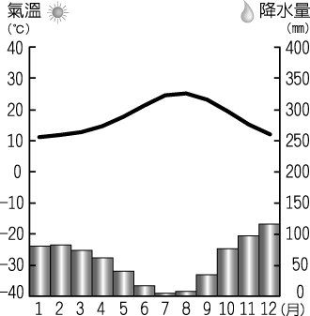 (Ｂ)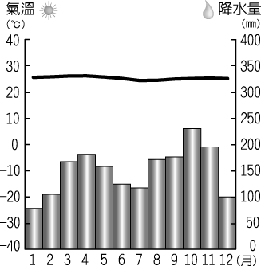 (Ｃ)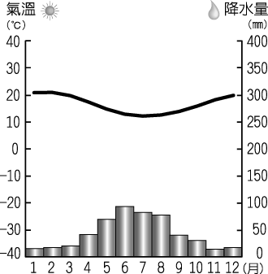 (Ｄ)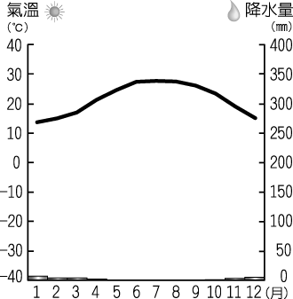。
- ( ) 緯度高低影響一地區的氣候變化狀況，請以下列氣候圖中的型態判斷，在不考慮其他因素時，何者所處的
緯度最高？
(Ａ) 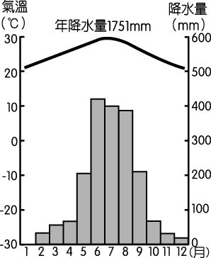 (Ｂ) 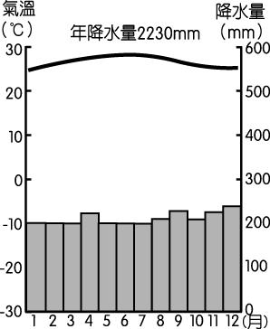 (Ｃ) 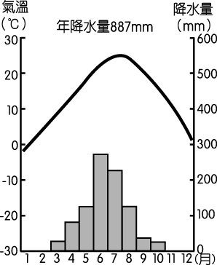 (Ｄ) 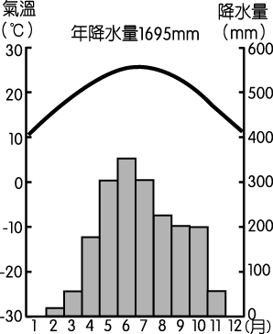
- ( ) 世界各地依其區域特色形成不同的文化區，附圖中哪一區的生活方式主要以乾燥氣候下的農牧業活動為主，並且信奉伊斯蘭教，因此劃分為相同區域？
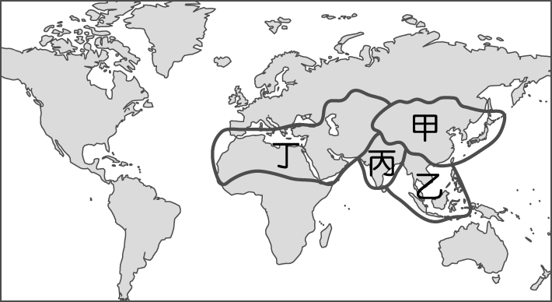
(Ａ)甲 (Ｂ)乙 (Ｃ)丙 (Ｄ)丁。
- ( ) 《一千零一夜》是阿拉伯的文學名著，故事描寫的背景為伊拉克首都巴格達，其乃阿拉伯世界最古老的城市之一。閱讀《一千零一夜》有助於了解下列何處人民的社會生活？ (Ａ)黃河流域 (Ｂ)恆河流域 (Ｃ)兩河流域 (Ｄ)尼羅河流域。
- ( ) 以西亞與北非的地理位置判斷，下列哪種氣候類型的分布面積最為廣泛？ (Ａ)季風氣候 (Ｂ)雨林氣候 (Ｃ)沙漠氣候 (Ｄ)地中海型氣候。
- ( ) 美國為防止核子武器的擴散，嚴加監控世界各國的核武研發。附圖為企圖發展核武的國家位置，美國的偵察機可部署在下列哪一個國家以就近觀察？
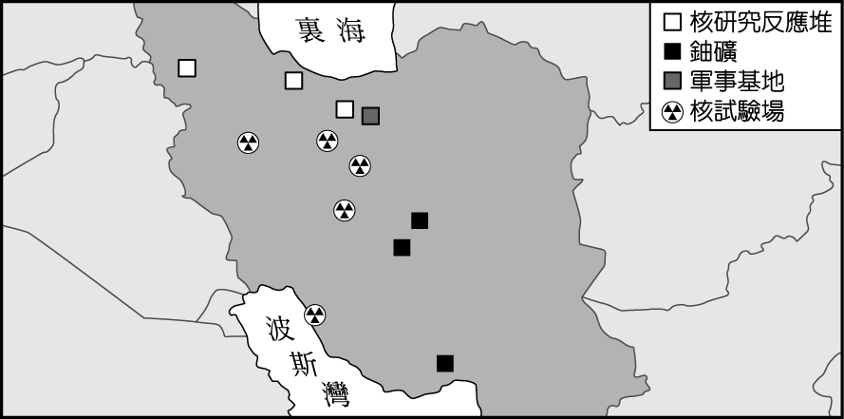
(Ａ)埃及 (Ｂ)土耳其 (Ｃ)中國 (Ｄ)印度。
- ( ) 西亞與北非的人口結構近年來發生改變，移入的大量人口多從事下列哪些產業活動？ (Ａ)漁業、農業 (Ｂ)礦業、農業 (Ｃ)工商業、礦業 (Ｄ)農業、工商業。
- ( ) 西亞和北非的埃及常被合稱為中東，當地戰事不斷，因此素有火藥庫的稱號。請問：附表中有關該地區的紛爭原因，何者錯誤？
民族不同 | 宗教不同 | 石油礦藏 | 戰略地位
猶太人與阿拉伯人紛爭 | 猶太教與伊斯蘭教紛爭 | 主要分布於紅海沿岸 | 位歐、亞、非三洲接觸地帶
(Ａ)民族不同 (Ｂ)宗教不同 (Ｃ)石油礦藏 (Ｄ)戰略地位。
- ( ) 地球上的氣候類型依其分布的位置不同而分為熱帶、溫帶、寒帶氣候。請問：其分界線主要為下列哪些？ (Ａ)本初經線、赤道 (Ｂ)回歸線、國際換日線 (Ｃ)本初經線、極圈 (Ｄ)回歸線、極圈。
- ( ) 根據附圖某地的氣候圖，可推論當地的自然景觀應為下列何者？
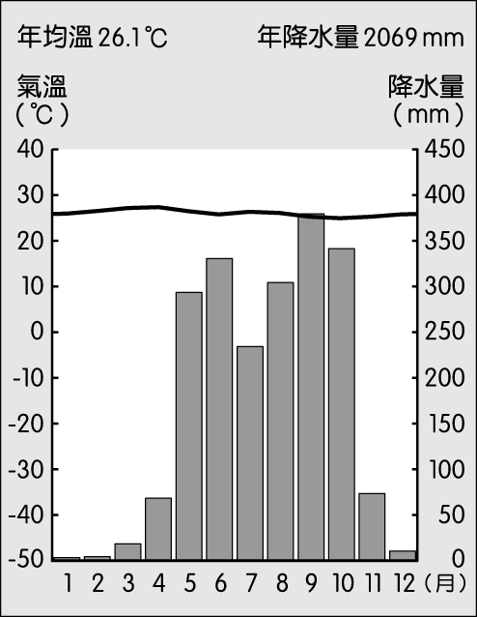
(Ａ) 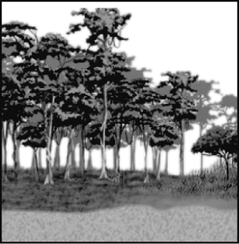 (Ｂ) 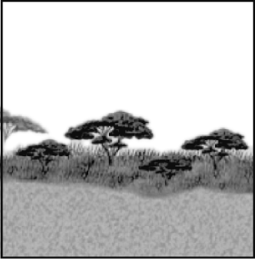 (Ｃ)  (Ｄ) 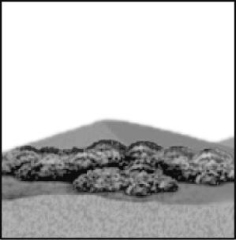
- ( ) 西亞因為油井探鑽技術進步，便運用在鑿井取水灌溉以發展農業。請問：這種利用方式分布於附圖中何處？
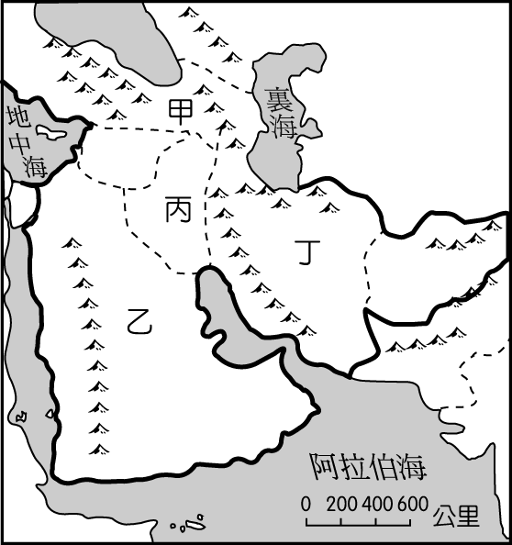
(Ａ)甲 (Ｂ)乙 (Ｃ)丙 (Ｄ)丁。
- ( ) 伊斯坦堡是土耳其第一大城，也是世界上唯一橫跨兩洲的都市。下列哪個海域將該城市畫分成歐洲和亞洲兩個部分？ (Ａ)紅海 (Ｂ)地中海 (Ｃ)波斯灣 (Ｄ)博斯普魯斯海峽。
- ( ) 附圖為西亞某國家的灌溉圖，在一望無盡的沙漠中開闢出一圈圈的綠地農田，形成「人工綠洲」。上述該國的灌溉方式最可能為下列何者？
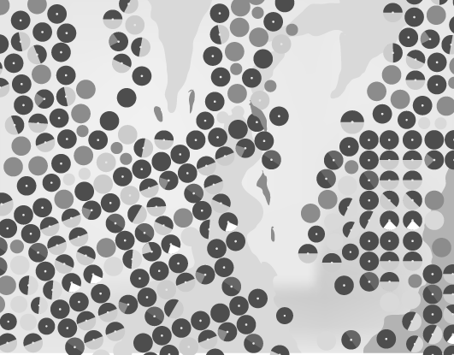
(Ａ)河渠灌溉 (Ｂ)鑽井取水 (Ｃ)坎井引水 (Ｄ)海水淡化。
二、題組 （每格2分，共30分）
- 芊芊和友人前往國外旅遊，在當地的部分經歷如附圖所示，請回答相關問題：
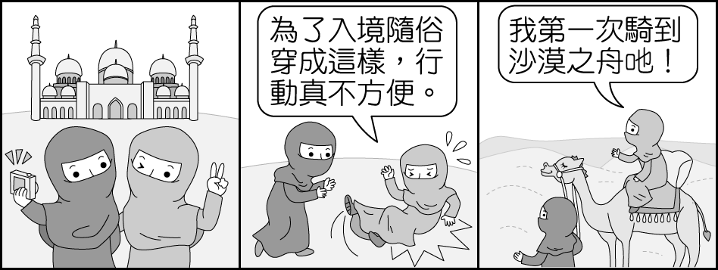
（ ）(36)芊芊與友人入境隨俗，穿起當地女性的服飾，並前往知名的宗教聖地參觀。請問：芊芊與友人前往旅遊的地區，居民的宗教信仰可能為何？ (Ａ)基督教 (Ｂ)印度教 (Ｃ)佛教 (Ｄ)伊斯蘭教。
（ ）(37)芊芊與友人還在當地體驗早期駱駝商隊的行程，當地由於位於哪三大洲的交接處，因此早期貨物運輸全靠駱駝商隊來運行？ (Ａ)歐、亞、美 (Ｂ)歐、非、美 (Ｃ)歐、亞、非 (Ｄ)亞、非、美。

- 附圖是世界石油蘊藏量前十大國。請問：
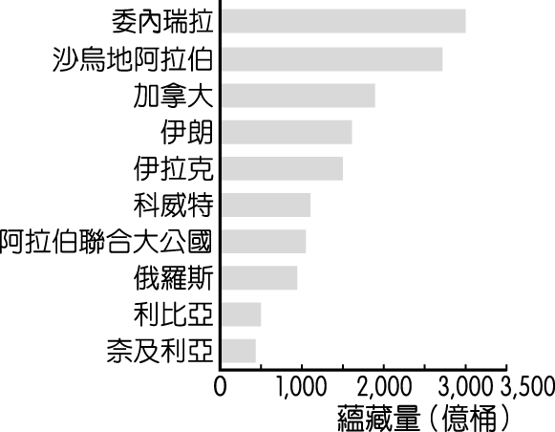
（ ）(38)圖中的產油國於下列哪一地區分布最多？ (Ａ)西亞 (Ｂ)東亞 (Ｃ)南歐 (Ｄ)北非。
（ ）(39)圖中部分的產油國在 1960 年代成立哪一個組織，以抗衡歐美為主的石油公司？ (Ａ) EU (Ｂ) APEC (Ｃ) OPEC (Ｄ) NAFTA。

- 附圖是庫德族群的分布圖。請問：
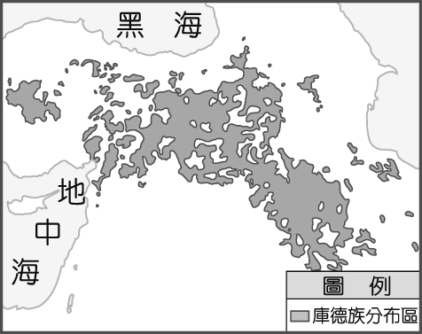
（ ）(40)此族群人口散布在哪一地區？ (Ａ)西亞 (Ｂ)中亞 (Ｃ)南亞 (Ｄ)東北亞。
（ ）(41)雖然和周遭居民有相同的宗教信仰，但庫德族仍保有自己的語言與文化。由此可知庫德族信奉何種宗教？ (Ａ)佛教 (Ｂ)印度教 (Ｃ)基督教 (Ｄ)伊斯蘭教。

- 西亞地區的戰略地位重要且天然資源相當豐富，因此對於世界局勢的影響力相當大。附圖為該區某重要資源的分布及運輸路線圖，請問：
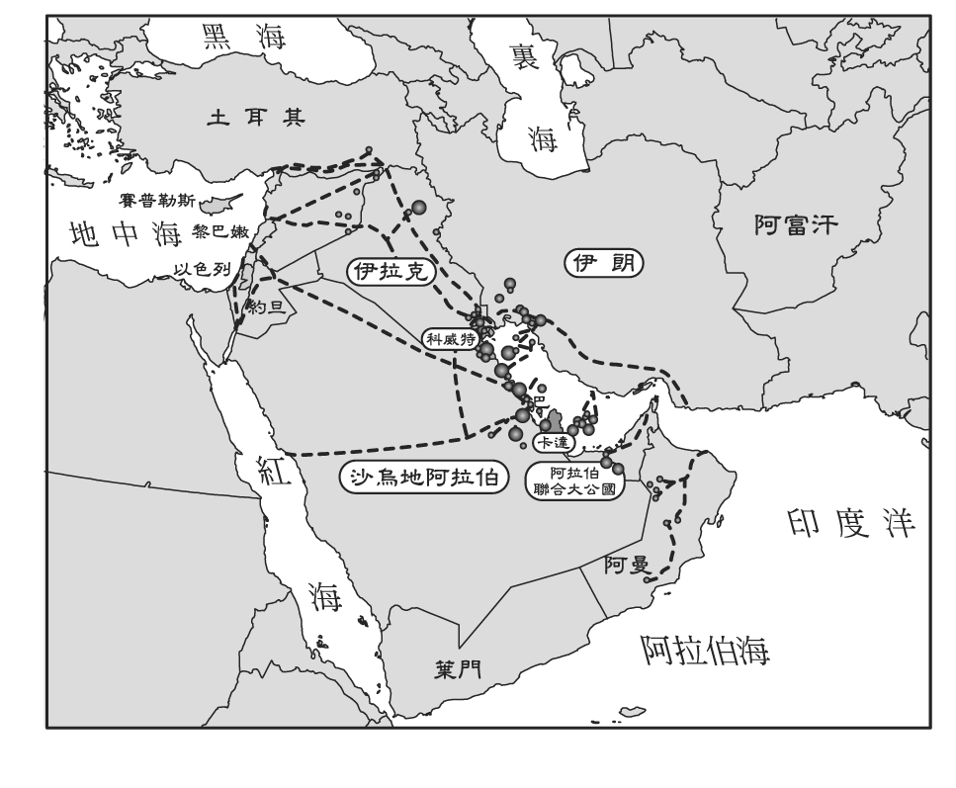
（ ）(42)由圖中的管線分布路線加以判斷，該資源最主要的生產中心位於下列何處？ (Ａ)安納托力亞高原 (Ｂ)兩河流域 (Ｃ)波斯灣沿岸 (Ｄ)阿拉伯高原。
（ ）(43)承上題，圖中管線所運輸的物品最可能為下列何者？ (Ａ)鐵礦 (Ｂ)煤礦 (Ｃ)石油 (Ｄ)天然氣。

- 我國外交部及觀光局為擴展臺灣的外籍旅客，推出各種措施及方案，希望建立友善的旅遊環境，發展無煙囪工業—觀光業，更積極推動清真認證，如圖(一)。請問：

圖(一)
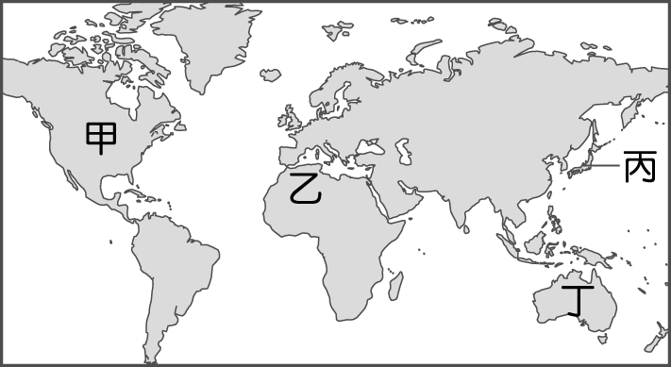
圖(二)
（ ）(44)觀光局欲在該宗教信仰區進行廣告宣傳，圖(二)哪一國家最為適合？ (Ａ)甲 (Ｂ)乙 (Ｃ)丙 (Ｄ)丁。
（ ）(45)我國政府在推行食品清真認證時，除了規定商家屠宰的過程外，還須避免摻入下列何種肉類？ (Ａ)魚肉 (Ｂ)牛肉 (Ｃ)羊肉 (Ｄ)豬肉。
（ ）(46)阿里是來臺灣墾丁旅遊的穆斯林，他所朝拜的方向最接近下列何者？ (Ａ)東方 (Ｂ)西方 (Ｃ)南方 (Ｄ)北方。

三、配合題 （每格2分，共10分）
- 西亞與北非受氣候乾燥的限制，多以畜牧為主，少數有水灌溉的地區得以發展灌溉農業。近年來，因人口成長，此區的灌溉面積不斷增加。請由表中的敘述，判斷不同的灌溉方式分別出現在何處，並完成附表。
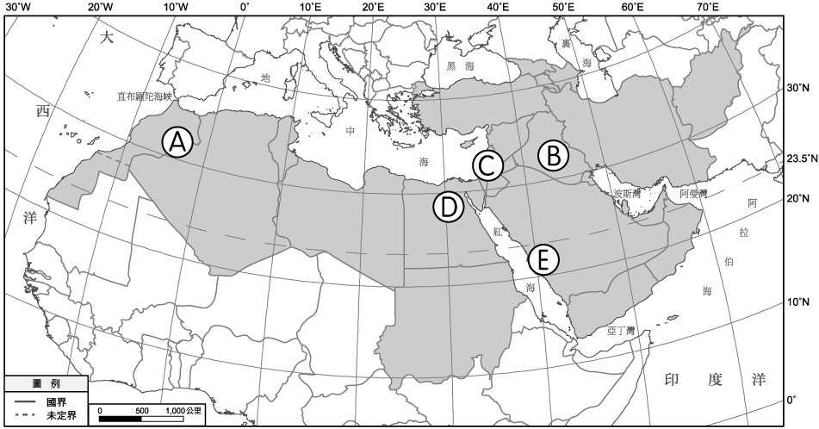
▲西亞與北非灌溉類型分布圖

引水方法 | 地圖代號
(47)利用渠道引幼發拉底河及底格里斯河的河水灌溉農田。
(48)興建水壩以前，因河水定期氾濫、沖積，形成帶狀綠洲、河口三角洲。
(49)地中海東岸的某國利用電腦控制灌溉水量，除了可節省灌溉用水外，也能避免土壤鹽鹼化。
(50)山上融化的雪水滲入地下水層後，再利用地下水道將地下水引到山腳下的綠洲。

